Ministerul Educaţiei şi Cercetării al Republicii Moldova
CENTRUL DE EXCELENŢĂ ÎN INFORMATICĂ
ŞI TEHNOLOGII INFORMAŢIONALE

Disciplina: Planificarea Aplicațiilor Desktop
Lucrare individuală nr. 1

Efectuat: Marginean Gabriela
Grupa:P-2423
Verificat: Natalia Gairunova

2025

Cuprins
Descrierea Lucrării și a Aplicației 3
Scopul/Obiectivele Utilizării 3
Utilizatorii Țintă 3
Tehnologiile care au fost Utilizate 3
Structura Aplicației 4
Documentul SRS (Specificația Cerințelor Software) 4
Diagrame UML 5
Prototip 6
Concluzie 6
Site-uri utilizate 6

Descrierea Lucrării și a Aplicației

Aplicația "Jurnal Financiar pentru Studenți" este un instrument digital conceput pentru a ajuta studenții să își gestioneze eficient finanțele personale. Permite utilizatorilor să înregistreze și să monitorizeze veniturile și cheltuielile zilnice, oferind o perspectivă clară asupra balanței financiare.

Scopul/Obiectivele Utilizării

- Scop: Îmbunătățirea alfabetizării financiare și a disciplinei bugetare în rândul studenților.

- Obiective:
- Permiterea înregistrării rapide și ușoare a tranzacțiilor.
- Vizualizarea balanței financiare curente.
- Generarea de rapoarte săptămânale/lunare pentru analiza cheltuielilor.
- Securizarea datelor financiare personale.

Utilizatorii Țintă
- Studentul (Utilizator principal): Orice student care dorește să-și urmărească cheltuielile și veniturile.
- Administratorul (Admin): Responsabil de întreținerea sistemului, gestionarea conturilor de utilizator și monitorizarea securității (ex. cazuri în care este necesară resetarea parolelor sau intervenția tehnică).

Tehnologiile care au fost Utilizate
- Figma (pentru designul interfeței și prototipare).
- GitHub (pentru gestionarea codului și colaborare, deși pentru lucrare se va folosi doar ca repository).

Structura Aplicației
Modulele Aplicației:
- Modulul de Autentificare: Înregistrare, Autentificare (Login/Logout).
- Modulul Tranzacții: Adăugare/Editare/Ștergere Venituri; Adăugare/Editare/Ștergere Cheltuieli.
- Modulul Tablou de Bord (Dashboard): Afișarea sumară a balanței, grafice rapide.
- Modulul Rapoarte: Generare Raport Săptămânal/Lunar, Filtrare Tranzacții.
- Modulul Setări: Schimbare parolă, Opțiuni de notificare, Managementul criptării datelor (pentru admin).

Documentul SRS (Specificația Cerințelor Software)
Cerințe Funcționale (CF)
- CF1: Evidența Veniturilor: Utilizatorul trebuie să poată înregistra venituri (ex. bursă, salariu, bani de acasă) specificând sursa, suma și data.
- CF2: Evidența Cheltuielilor: Utilizatorul trebuie să poată înregistra cheltuieli specificând categoria (ex. mâncare, chirie, transport), suma și data.
- CF3: Calcul Balanță: Sistemul trebuie să calculeze și să afișeze balanța curentă ($Venituri - Cheltuieli$).
- CF4: Generare Rapoarte: Sistemul trebuie să permită generarea unui raport sumar al tranzacțiilor pe o perioadă definită (ex. săptămânal, lunar).
- CF5: Căutare/Filtrare: Utilizatorul trebuie să poată căuta și filtra tranzacțiile după dată și/sau categorie.
- CF6 (Admin): Administratorul trebuie să poată gestiona conturile de utilizator (ex. resetare parolă).
Cerințe Nefuncționale (CNF)
- CNF1: Securitate - Criptare Date: Datele financiare sensibile ale utilizatorilor (ex. înregistrările de tranzacții) trebuie să fie criptate în baza de date (ex. folosind criptare AES-256).
- CNF2: Performanță: Timpul de încărcare al tabloului de bord nu trebuie să depășească 3 secunde.
- CNF3: Usability: Interfața utilizatorului trebuie să fie intuitivă și ușor de utilizat de către studenți, chiar și cei fără experiență financiară.
- CNF4: Fiabilitate: Sistemul trebuie să aibă un timp de disponibilitate (uptime) de cel puțin 99%.

Diagrame UML
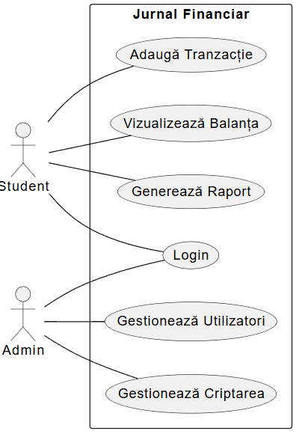
Diagrama Use Case
@startuml
left to right direction
actor Student
actor Admin

rectangle "Jurnal Financiar" {
usecase UC1 as "Login"
usecase UC2 as "Adaugă Tranzacție"
usecase UC3 as "Vizualizează Balanța"
usecase UC4 as "Generează Raport"
usecase UC5 as "Gestionează Utilizatori"
usecase UC6 as "Gestionează Criptarea"
}
Student -- UC1
Student -- UC2
Student -- UC3
Student -- UC4

Admin -- UC1
Admin -- UC5
Admin -- UC6
@endumll

Diagrama Activity
@startuml
start
:Utilizatorul accesează modulul Rapoarte;
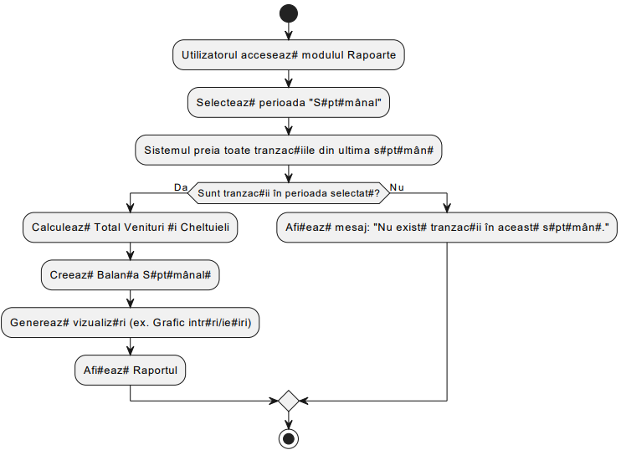
:Selectează perioada "Săptămânal";
:Sistemul preia toate tranzacțiile din ultima săptămână;

if (Sunt tranzacții în perioada selectată?) then (Da)
:Calculează Total Venituri și Cheltuieli;
:Creează Balanța Săptămânală;
:Generează vizualizări (ex. Grafic intrări/ieșiri);
:Afișează Raportul;
else (Nu)
:Afișează mesaj: "Nu există tranzacții în această săptămână.";
endif

stop
@endumll

Prototip

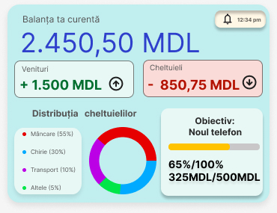

Concluzie

Proiectul "Jurnal Financiar pentru Studenți" a îndeplinit toate cerințele specificate (SRS, UML, Prototip, Git). Prin implementarea funcțiilor de bază de urmărire a tranzacțiilor și a cerinței de criptare a datelor, s-a creat o bază solidă pentru un instrument util, menit să îmbunătățească disciplina și educația financiară a studenților.

Site-uri utilizate
- https://github.com/dashboard
- https://www.figma.com/files/team/1545302107033980166/recents-and-sharing/recently-viewed?fuid=1545302104922267396
- https://plantuml.com/
- Link către repository: https://github.com/gabby-md/Lucru-individual.1.MG.git

